Група: О-3
Предмет: Фізична культура
Урок № 75 Дата: 24.03.2020
Модуль: Футбол
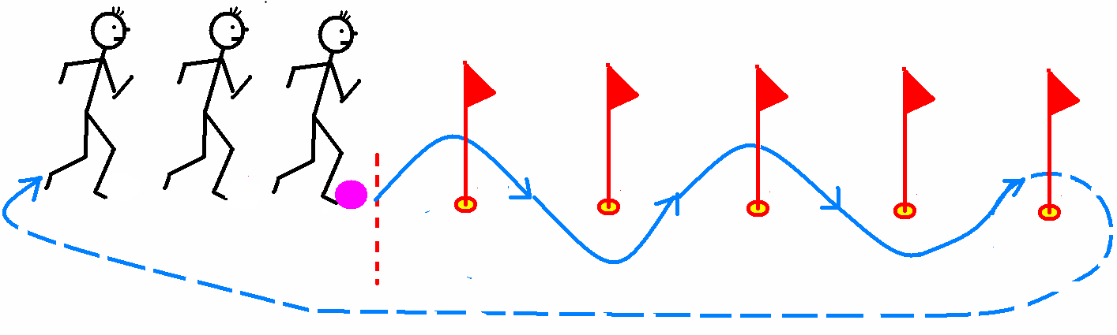
Замість прапорців в домашніх умовах можна використати пластикові пляшки з водою,або інші предмети
